**Posloupnost jednotlivých kroků pracovníka podatelny– manuální zpracování elektronického příjímání v informačním systému Ginis v modulu POD (obrazovka v prostředí modulu POD (podatelna)**

* prvotně se provede spuštění modulu POD

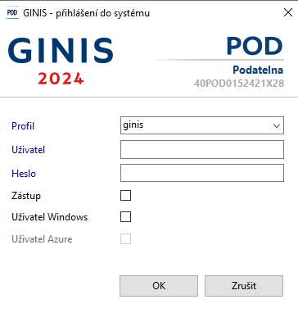

* na uvodní obrazovce „GINIS – přihlášení do systému“ je vloženo do kolonky Uživatel uživatelké jméno uživatele podatelny a do kolonky Heslo heslo uživatele
* po uspěšném přihlášení program naběhne do uvodní obrazovky

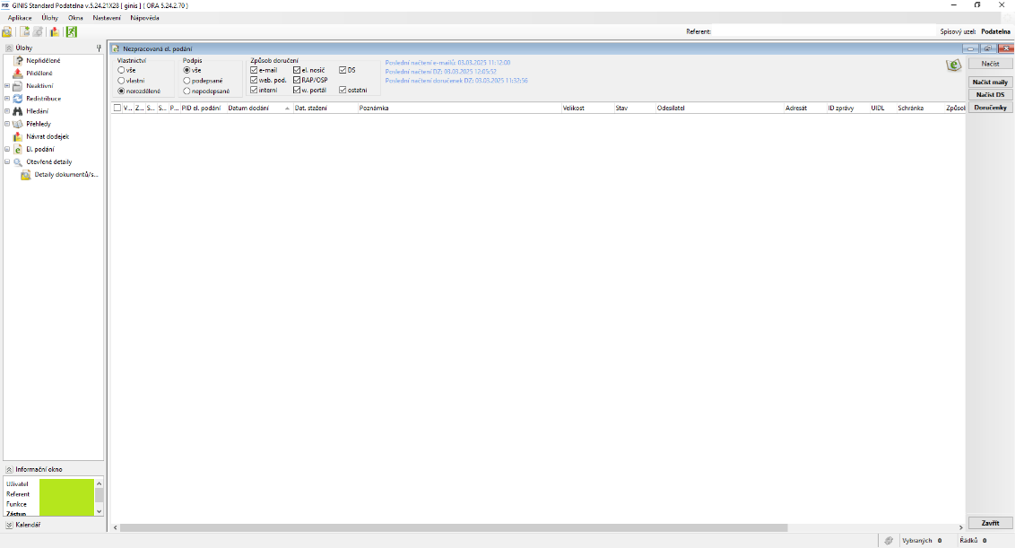

* a následně praconík podatelny klikne v levém spodním rohu se pod rozbalovacím menu + El. podání vybere Nezpracovaná el. Podání
* Obsah obrázku text, software, snímek obrazovky, Počítačová ikona

  Obsah vygenerovaný umělou inteligencí může být nesprávný.
* nové datové zprávy načte pomocí tlačítka Načíst DS

**Obsah obrázku text, software, snímek obrazovky, Počítačová ikona

Obsah vygenerovaný umělou inteligencí může být nesprávný.**

* nasledně vybranou datovou zprávu otevře dvojklikem a klikne na tlačítko Další

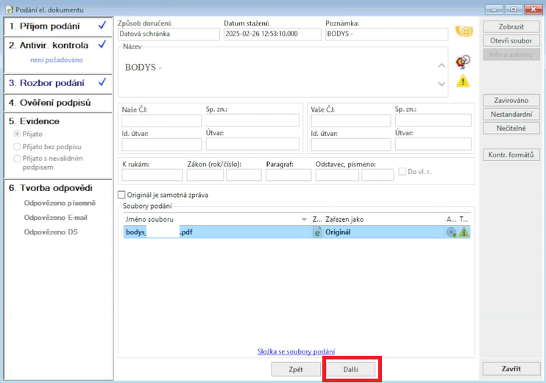

* klikne na tlačítko Registrovat

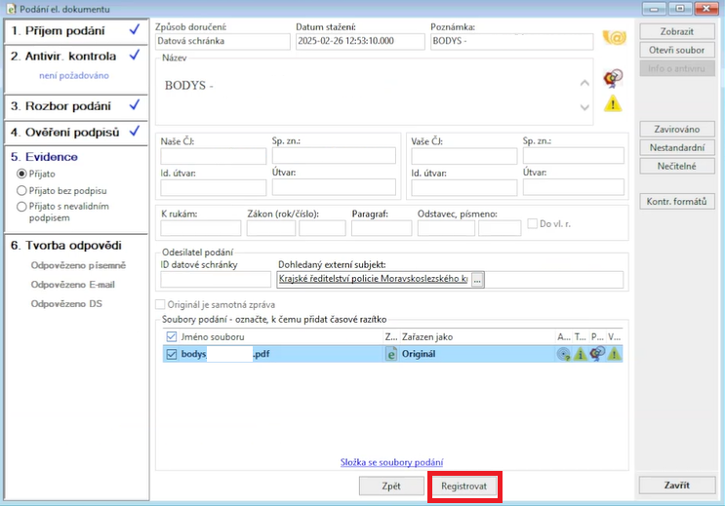

* zobrazí se okno Oprava profilu doručení dokumentu kde zaklikne předat a evidovat

* a vybere komu el. podání předá a klikne na tlačítko OK

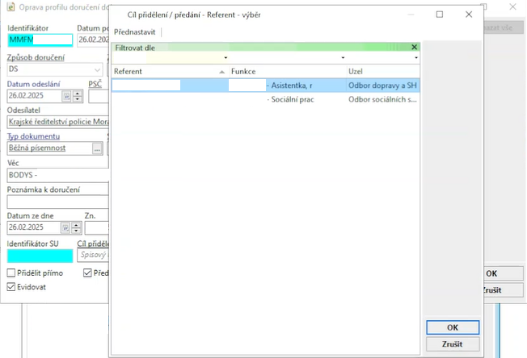

* a zase klikne na tlačítko OK

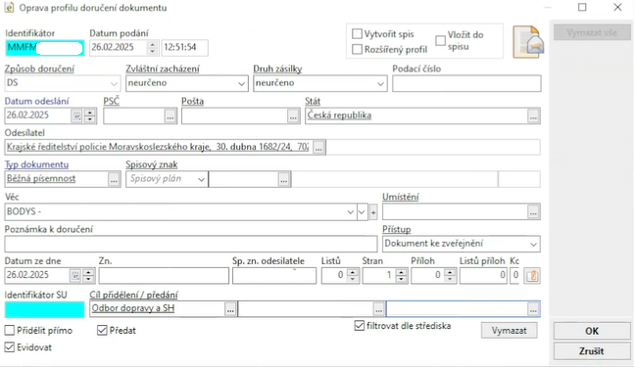

* nasledně klikne na tlačítko Dokončit

**Obsah obrázku text, snímek obrazovky, software, číslo

Obsah vygenerovaný umělou inteligencí může být nesprávný.**